Analyse objective d'une photo

0Q4A1049-Avec accentuation-Bruit-Modifier-2-1
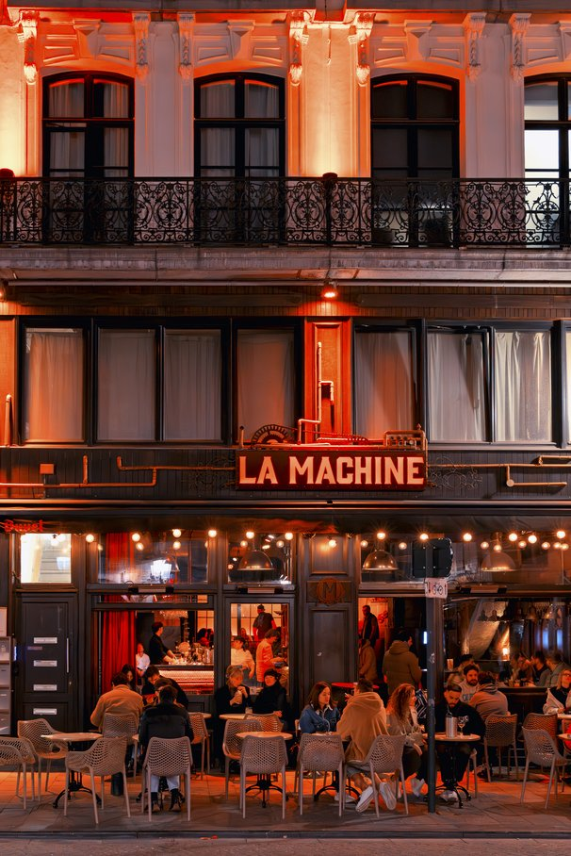 | Samedi 19 avril 2025  0Q4A1049-Avec  accentuation-Bruit-Modifier-2-1 None  JPG

Découverte de l'image et du sujet
Cette photographie relève de la photographie d'architecture urbaine nocturne, teintée de street photography. Elle montre la façade haussmannienne du café « La Machine », cadrée verticalement en plan frontal, avec sa terrasse animée au rez-de-chaussée. Le cadrage frontal et symétrique superpose trois strates (corniches éclairées, balcon en fer forgé, terrasse peuplée) qui hiérarchisent la lecture de haut en bas. Les clients attablés fournissent l'échelle humaine.
L'éclairage orangé, qui baigne la pierre claire, contraste avec les vitrages sombres et les guirlandes d'ampoules, et installe une atmosphère chaleureuse, conviviale et légèrement théâtrale. L'intention semble être de saisir l'identité d'un lieu où le patrimoine ornemental dialogue avec la sociabilité contemporaine. La saturation marquée et la netteté élevée confèrent à l'ensemble un rendu presque pictural, voire cinématographique.
L'image vise un public sensible à l'art de vivre urbain : voyageurs, amateurs d'architecture, clientèle de la restauration et acteurs du tourisme ou de la communication territoriale. Son pouvoir de communication repose sur la lisibilité immédiate de l'enseigne et sur la promesse d'une expérience chaleureuse et authentique. Le format vertical la destine naturellement aux supports numériques et aux éditoriaux.
Titres proposés par l'IA
- Les Rouages du crépuscule
- Ce que la nuit fait mousser
Musiques suggérées
- Michel Portal — Our Meeting
Un jazz modal aux clarinettes boisées et à l'élan fiévreux, à l'image de cette façade embrasée d'orange où la vie de terrasse bruisse sous les guirlandes
- Dhafer Youssef — Divine Shadows
La voix incandescente et l'oud se mêlent à une électronique feutrée, pour évoquer la chaleur nocturne et le mystère des silhouettes derrière les vitres de « La Machine »

Analyse objective d'une photo
0Q4A1049-Avec accentuation-Bruit-Modifier-2-1
Données techniques
Date prise de vue : | 2025 · 04 · 19 — 20:54:26 | GPS : | Non disponible
Boitier / modele : | Canon Canon EOS R6m2 | Optique : | RF24-105mm F4 L IS USM
ISO : | 12800 | Focale : | 39.0mm
Ouverture : | f/5.6 | Vitesse : | 1/60s
Mode exposition : | Manuel

Analyse des données d'acquisition
Le Canon EOS R6 Mark II associé au RF 24-105 mm f/4 L IS USM permet, à 39 mm, un cadrage frontal de la façade avec peu de distorsion, la compression modérée conservant le parallélisme des lignes verticales. Le 1/60 s, soutenu par la stabilisation optique, fige correctement les clients attablés, tandis que f/5.6 garantit une netteté homogène sur tout le plan de façade. L'ISO 12800 compense la faible lumière nocturne : le bruit reste contenu grâce au capteur plein format et au traitement, au prix d'un léger lissage des détails dans les ombres profondes.
Histogramme de luminance
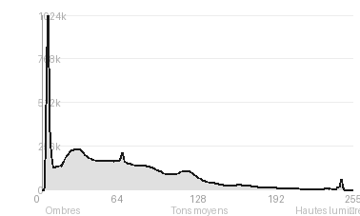
Analyse de l'histogramme de luminance
Distribution tonale : L'histogramme est nettement déporté vers les ombres (67,7 %, pic à 5/255, moyenne 68,1). Les hautes lumières sont rares (5 %) et aucun blanc n'est écrêté, ce qui indique une exposition volontairement sous-évaluée pour préserver les sources lumineuses.
Zones d'exposition : Les noirs bouchés (2,89 %) correspondent aux boiseries sombres, aux fenêtres et à la ferronnerie du balcon, où le détail s'efface sans nuire à la lecture. Les tons moyens, concentrés dans la façade orangée et la terrasse, structurent l'image, tandis que l'enseigne et les guirlandes forment les seuls points de lumière.
Ce que cela révèle : Avec un écart-type de 51,7, le contraste reste modéré et maîtrisé. La scène tire son ambiance nocturne chaleureuse de ce rendu dense, et la clé basse concentre le regard sur la vie de la terrasse et l'enseigne « La Machine ».
Résultats prévisibles à l'impression et présentation
À l'impression, les ombres dominantes (67,7 %, pic à 5/255) et 2,89 % de noirs écrêtés risquent de s'empâter en aplats sans détail, notamment dans les boiseries et les fers forgés, avec un gain de point probable sur papier mat qui accentuera ce bouchage ; une épreuve test et un léger débouchage préalable sont conseillés. Les blancs sont intacts (0 % d'écrêtage), mais les dominantes orangées saturées des façades pourraient sortir du gamut CMJN et nécessitent une simulation d'épreuvage (soft-proofing).
- Tirage 50x75 cm, format portrait 2:3
- Papier baryta mat, rendu des rouges profonds
- Cadre noir mat, fin, verre anti-reflets
- Marie-louise blanche 6 cm, légèrement plus basse

Analyse technique et artistique
0Q4A1049-Avec accentuation-Bruit-Modifier-2-1
Constatations positives — Prise de vue
- Cadrage frontal et verticaux maîtrisés : la façade, redressée sans distorsion visible, se structure en strates horizontales (corniche, balcon en fer forgé, enseigne, terrasse) qui guident la lecture de haut en bas.
- Exposition précise de la scène nocturne : les hautes lumières (enseigne, guirlandes) restent sans brûlure, et les noirs conservent du détail, notamment dans les ferronneries et l'intérieur du café.
- Harmonie chromatique : la dominante orangée, contrastée par les noirs profonds, crée une unité d'ambiance, tandis que la netteté homogène des textures et des attablés apporte une vie discrète à l'ensemble.
Axes d'amélioration
- Le poteau métallique avec son panneau coupe la façade et le groupe de clients, un décalage de quelques pas aurait dégagé la composition
- La frontalité stricte de la façade écrase la perspective, un point de vue légèrement latéral ou plus bas aurait apporté de la profondeur
- Les hautes lumières orangées de la corniche et des ampoules sont brûlées et la dominante chaude écrase les nuances, une exposition plus retenue préserverait les détails de l'architecture
Constatations positives — Post-traitement
- Étalonnage chromatique : la dominante orangée est maîtrisée et cohérente. Elle unifie la façade et les lumières de la terrasse sans écraser les blancs ni les noirs.
- Gestion de la plage dynamique : les hautes lumières des moulures restent détaillées, et les noirs gardent de la matière, notamment dans le garde-corps en fer forgé.
- Rendu et correction géométrique : les verticales sont redressées avec rigueur, et la netteté locale, mesurée, fait ressortir les textures sans accentuation excessive.
Axes d'amélioration
- Atténuer la saturation et la dominante orange-rouge, trop uniforme, pour retrouver des blancs de façade plus neutres et des nuances chromatiques plus fines
- Déboucher légèrement les ombres des fenêtres et du rez-de-chaussée tout en maîtrisant les hautes lumières des ampoules et des projecteurs afin de préserver le détail de l'ornementation
- Corriger les verticales et réduire le grain ou le lissage excessif visible dans les zones sombres, en affinant la netteté sur la terrasse et les convives, qui constituent le point d'intérêt

Le commentaire du spécialiste
Cette façade frontale, quasi orthogonale, emprunte à la rigueur typologique des Becher, mais la chaleur orangée la rapproche de la scène de théâtre hoppérienne : trois registres superposés (ferronnerie, enseigne, terrasse) forment un décor où la vie ne s'invite qu'en partie basse. Le vrai tour de force est l'enseigne « La Machine », charnière graphique qui annonce l'idée d'un mécanisme social, les convives étant les rouages d'un dispositif lumineux. Le traitement colorimétrique est en revanche trop uniforme : la saturation écrase les nuances que Brassaï ou Saul Leiter auraient préservées dans les noirs et les ombres colorées. Les personnages restent des silhouettes interchangeables, sans geste ni regard qui fasse événement, et le poteau central coupe la composition sans la servir. Il faudrait attendre l'instant où un détail humain rompt la symétrie, et laisser davantage respirer les valeurs sombres pour gagner en profondeur narrative.

Evaluation IA — objective et chiffree
0Q4A1049-Avec accentuation-Bruit-Modifier-2-1
N° | Critère | Max/10 | Note/10 | Max rel. | Note rel. | Commentaire
1 | Technique | 60 |  | 44 | 74.8%
1.1 | Netteté / mise au point | 10 | 9 | 9 | 7.2 | Netteté globale très bonne : le lettrage de l'enseigne, les ferronneries du balcon et les clients en terrasse sont bien définis. Un léger flou de bougé reste visible sur quelques figurants.
1.2 | Exposition | 10 | 8 | 9 | 6.3 | Exposition maîtrisée pour une scène nocturne : les hautes lumières de la façade sont contenues et l'enseigne reste lisible. Les ombres de la terrasse sont un peu bouchées, et les blancs de la corniche flirtent avec la saturation.
1.3 | Bruit numérique / grain | 10 | 9 | 6 | 4.8 | Bruit bien contrôlé, avec des aplats sombres propres et peu de grain visible. Un traitement des ombres légèrement lissé est perceptible par endroits.
1.4 | Profondeur de champ | 10 | 8 | 7 | 4.9 | Plan frontal sur façade quasi plane : la profondeur de champ est suffisante pour garder tous les plans nets. Elle offre peu de séparation sujet/fond, ce qui est cohérent avec l'intention documentaire.
1.5 | Vitesse d'obturation | 10 | 9 | 6 | 4.8 | La vitesse a permis de figer la plupart des attablés en lumière faible. Quelques mouvements légers dans le fond (serveurs, passants) restent à peine perceptibles.
1.6 | Balance des blancs | 10 | 8 | 7 | 4.9 | Dominante orange-rouge chaude assumée, cohérente avec l'éclairage tungstène et l'ambiance de bar. Les blancs de la façade virent franchement à l'orangé, ce qui peut paraître excessif.
2 | Composition | 50 |  | 39 | 76.2%
2.1 | Cadrage | 10 | 9 | 9 | 7.2 | Cadrage vertical serré qui structure la façade en trois registres superposés (étage, enseigne, terrasse). La coupe nette à droite et à gauche resserre l'image, avec un bas un peu juste.
2.2 | Équilibre visuel | 10 | 9 | 8 | 6.4 | Composition stable avec le poids visuel de la terrasse en bas contrebalancé par l'ornementation haute. L'enseigne centrée sert de pivot, bien que l'axe central soit un peu statique.
2.3 | Lignes directrices | 10 | 9 | 7 | 5.6 | Les horizontales du balcon, de l'enseigne et des guirlandes créent un rythme en strates. Le poteau vertical à droite brise cette régularité et ajoute un contrepoint.
2.4 | Gestion du fond | 10 | 8 | 8 | 5.6 | Le fond fait partie intégrante du sujet : la façade occupe tout le cadre. Le poteau et quelques éléments parasites (panneau, mobilier) alourdissent légèrement le bas de l'image.
2.5 | Angle de prise de vue | 10 | 8 | 7 | 4.9 | Point de vue frontal à hauteur de rue, sobre et architectural, avec peu de distorsion. Il reste conventionnel et un peu distant par rapport aux clients.
3 | Lumière | 30 |  | 23 | 73.5%
3.1 | Qualité de la lumière | 10 | 9 | 8 | 6.4 | Éclairage artificiel chaud et enveloppant, avec un contraste intéressant entre les projecteurs de façade et les lumières intimes des guirlandes. L'ambiance est cohérente et immersive.
3.2 | Direction de la lumière | 10 | 8 | 7 | 4.9 | Lumière rasante ascendante sur la façade qui sculpte efficacement les moulures et les reliefs. Les sources multiples en terrasse sont plus diffuses et moins directionnelles.
3.3 | Gestion des contrastes | 10 | 8 | 8 | 5.6 | Contrastes soutenus entre les ferronneries noires et la pierre claire orangée. Les noirs de la partie basse sont un peu denses et les hautes lumières supérieures sont poussées.
4 | Intention & Communication | 50 |  | 41 | 70.2%
4.1 | Clarté du sujet | 10 | 8 | 9 | 6.3 | L'enseigne « LA MACHINE » ressort comme élément d'ancrage évident, secondée par la scène de terrasse. L'abondance de détails dilue légèrement la hiérarchie de lecture.
4.2 | Originalité / créativité | 10 | 7 | 8 | 4.8 | Sujet urbain nocturne classique, mais traité avec une palette saturée et une symétrie soignée. L'originalité reste modérée sans parti pris plus marqué.
4.3 | Cohérence intention/résultat | 10 | 9 | 9 | 7.2 | L'intention de capter l'atmosphère chaleureuse d'un lieu animé est clairement atteinte. Chaque élément (enseigne, lumières, clients) sert ce propos.
4.4 | Impact émotionnel | 10 | 8 | 8 | 5.6 | L'ambiance conviviale se ressent par la chaleur des tons et l'animation de la terrasse. L'émotion reste surtout esthétique et contemplative, sans véritable instant fort.
4.5 | Capacité narrative | 10 | 8 | 7 | 4.9 | La scène raconte la vie nocturne d'un café urbain, entre l'intérieur animé et la terrasse remplie. Les individus restent anonymes, ce qui limite l'ancrage narratif.
5 | Global | 25 |  | 25 | 72.0%
5.1 | Impression générale  Appreciation subjective de l'empreinte et de l'intention. | 25 | 20 | 25 | 18.0 | Photographie d'architecture urbaine nocturne maîtrisée, à l'ambiance chaleureuse et à la composition rigoureuse. Seuls la dominante colorée appuyée et le manque d'instant décisif l'empêchent d'aller plus haut.
 | Total | 215 | 174 | 172 | 139
 | Total / 50 |  |  | 50 | 40 | EXCELLENTE

